松山高中 八十八學年度第一學期 高二自然組化學 第二次期中考試題
命題範圍：3－1 ~ 4－3 ※本試卷選擇題部份採電腦閱卷

- 單一選擇題：請依題號將答案畫記於答案卡上，每題3分，答錯倒扣，60﹪。
- 下列有關氣體的檢驗，何者錯誤？ (A)實驗室常用大理石和鹽酸作用製造二氧化碳，且欲得純的二氧化碳，可用排水集氣法收集 (B)檢驗空氣中的氮，可將燃著的鎂帶投入氮氣中，其產物可使潮濕的石蕊試紙變藍色 (C)檢驗臭氧，可用潮濕的KI-澱粉試紙與其接觸呈藍色 (D)通CO₂於澄清石灰水中，產生白色CaCO₃沉澱，且通入CO₂愈多，沉澱愈多。
- 若CO在空氣中之濃度達到0.40﹪(體積比)則會導致人之死亡。設一輛汽車每分鐘產生之廢氣有0.22mol之CO，今有一汽車旅館之溫度為27℃，空間為8.2×10⁴升，試問當一輛汽車在此密閉汽車旅館內發動時間約多久會致人於死？ (A) 30 (B) 50 (C) 60 (D) 80 分鐘。
- 甲、乙兩容器分別充入A、B兩種不同氣體，其條件如下表：
容器 | 體積 | 氣體 | 分子量 | 氣體重量 | 溫度
甲 | 1.0L | A | 16 | 6.4g | －73℃
乙 | 2.0L | B | 32 | 3.2g | 127℃
試求甲、乙的壓力比為多少？ (A) 2：1 (B) 4：1 (C) 6：1 (D) 8：1 。
- 承第3題，試求甲、乙的分子碰撞器壁頻率比為多少？ (A) 2：1 (B) 4：1 (C) 6：1 (D) 8：1 。
- 查理定律：V_{t}＝V₀（1＋t /273），則定量氣體在定壓下，溫度由27℃升高至28℃時，氣體體積增加原來的（A）1/27（B）1/273（C）1/300（D）1/301。
- 恆春地區著名的「落山風」是由海洋與陸地溫差造成。此現象與海洋中水的何種性質關係最為密切？（A）比熱大（B）分子間氫鍵（C）在4℃密度最大（D）溫差變化大。
- 某生在實驗室中製備氧氣，甲試管裝入KClO₃，乙試管裝入等量KClO₃及適量MnO₂，兩試管分別加熱，下列敘述何者正確？（A）甲試管無氧氣生成（B）反應後乙試管之MnO₂質量減少（C）加熱至同溫度下，欲產生等量氧氣，甲需較長的時間（D）產生氧氣的速率相同時，乙需較高的溫度。
- 下列關於水的敘述，何者錯誤？（A）壓力愈大，水的凝固點愈低（B）壓力愈大，水的沸點愈低（C）重水D₂O的熔點及沸點均高於H₂O（D）重水主要用來做為核反應爐的減速劑。
- 淨水器以離子交換法除去離子製備去離子水，其第一管柱含RH陽離子交換樹脂，其第二管柱含R'OH陰離子交換樹脂，長期使用後，欲使離子交換樹脂再生時，應該（A）以鹽酸沖洗第一管柱，以氫氧化鈉溶液沖洗第二管柱（B）以氫氧化鈉溶液沖洗第一管柱，以鹽酸沖洗第二管柱（C）兩管柱均以鹽酸溶液沖洗（D）兩管柱均以氫氧化鈉溶液沖洗。
- 同溫同壓下，進行通孔擴散實驗，某氣體擴散20 mL的時間與己知分子量為120的A氣體擴散10 mL相同，則某氣體可能為： （A）NO2（B）C2H6（C）CO2（D）SO2。
- 將密閉容器內的理想氣體加熱，使溫度增高但容器體積不變，下列敘述何者錯誤？（A）氣體分子的運動速率增大（B）氣體分子的平均動能增大（C）氣體分子個數增加（D）氣體分子撞擊器壁的頻率增加。
- 氫氣280立方公分擴散通過多孔素燒圓筒需時20秒，則同狀況下氧氣350立方公分擴散通過該多孔素燒圓筒需時若干秒？ （A）25秒（B）100秒（C）200秒（D）400秒。
- 在25℃1atm下，以排水集氣法從水面上收集得到H₂一瓶，此時瓶外水面高於瓶口水面5.4cm，則瓶內H₂之分壓應為若干？(25℃水之飽和蒸氣壓為24mmHg)（A）732mmHg（B）736mmHg（C）740mmHg（D）790mmHg。
- 在溫度一定時，等重的甲、乙兩氣體，PV值之比為4：3，已知甲為C₃H₆，則乙為下列何者？（A）C₃H₈（B）C₄H₁₀（C）C₄H₈（D）C₅H₁₂（E）C₅H₁₀。
- 使用一鋼瓶內裝氦氣，體積為25公升，壓力為10大氣壓，填充氣球，使氣球體積為l公升，氣壓為l大氣壓，則共可填充若干個氣球？ （A）250（B）245（C）225（D）220 。
- 某容器體積為2升，置放入一理想氣體，經測得容器壓力為2atm。現將溫度由27℃升至327℃時，容器的體積壓縮至1升，則容器壓力變為若干？ （A）2atm （B）3atm（C）4atm（D）8atm。
- 等重的A、B兩氣體共置於一真空容器中，測得壓力為780mmHg，今用藥品吸除A氣體後，容器壓力為460mmHg，已知B的分子量為40，求A的原子量？（A）24.0（B）57.5（C）64.3（D）74.3。
- 有關氣體的性質，下列敘述何者錯誤？
(A)氣體分子運動論中、假設理想氣體分子自身的體積為零
(B)同溫時氮氣的平均動能大於氫氣的平均動能
(C)同溫時，氮氣的平均運動速率約等於一氧化碳的平均運動速率
(D)同溫同壓，氦氣的性質比一氧化碳的性質較接近理想氣體的性質。
19. 有關硬水與硬水軟化的敘述何者錯誤？
(A)硬水與肥皂作用產生難溶性的鈣肥皂與鎂肥皂
(B)暫時硬水中主要含Ca²⁺、Mg²⁺和HCO₃－離子
(C)硬水通過陰、陽離子交換樹脂可得到去離子水
(D)硬水可經由天然泡沸石的陽離子交處理而軟化，且泡沸石使用一段時間後可用濃鹽酸再生。
20. 定壓下，將開口容器中的氦氣加熱，使溫度由27℃升至227℃，則排出氦氣的質量佔原氦氣質量的 (A)2/3 (B) 2/5 (C) 1/4 (D)1/6。

二、多重選擇題：請依題號將答案畫記於答案卡，每題3分，答錯倒扣，佔18﹪。
21. 下列敘述何者正確? (A)NO毒性比NO₂稍小，會和臭氧層起反應而減少臭氧 (B)燃燒產生的CO₂，將提高空氣中CO₂的濃度引起「溫室效應」(C)CO₂是一種無色無臭有劇毒的氣體 (D)大氣中的「光煙霧」是由CO、CO₂所形成的 (E)SO₂會刺激動物氣管，便樹木枯萎，如遇雨天將造成所謂「酸雨」 。
22. 選出正確敘述項目 (A)氖在真空放電管中發生紅色光 (B)氖產生之色光其曲折率很低，能透過濃霧，可作飛機著陸及輪船進港領航之用 (C)氖是一放射性氣體，自然界中不存在 (D)液態空氣可用杜而瓶儲存 (E)氦是最難液化的氣體。
23. 在同溫、同壓、同體積下取He、CH₄、SO₂，則下列敘述正確者為 (He=4，S=32) (A)平均動能比為1：1：1 (B)平均速率比為1：2：4 (C)密度比為1：4：16 (D)動量比為4：2：1 (E)所含原子數比為1：5：3。
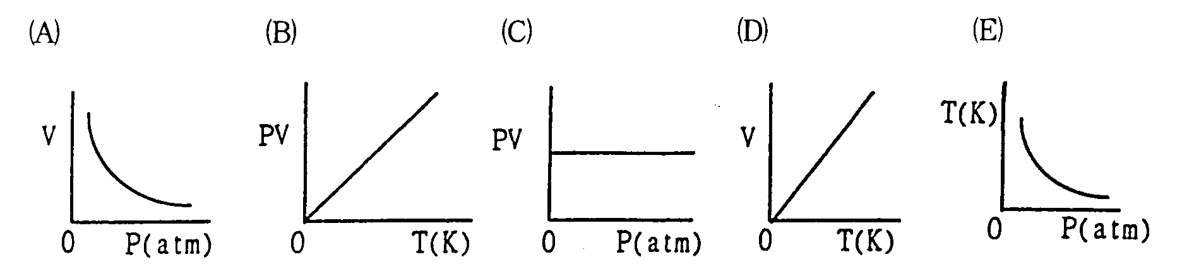
24. 對於理想氣體，下列各圖何者正確？(假定該圖中未出現之變數均為常數)
25. 當含濃NH₃及濃HCl之棉花由水平之長玻璃管兩端同時塞入時，在管中可發生白色環，此現象何敘述正確？(N=14，Cl=35.5) （A）生成NH₄Cl_{(s)} （B）HCl擴散速率較快 （C）白色環發生於較接近HCl端 （D）溫度升高，生成白圈位置不變 （E）NH₃與HCl之擴散速率比為=1.47：1 。
26. 有關製備氣體的實驗操作何者正確？ （A）將氯酸鉀與二氧化錳混合加熱所用的硬質試管口需向上傾斜10度角（B）利用濃鹽酸與大理石反應以製備CO₂時，必須用本生燈加熱才能使反應增快（C）利用排水集氣法收集氣體後，應先移去加熱所用的燈火再慢慢將導管從水中移出（D）收集氧氣或氮氣均可使用排水集氣法（E）收集二氧化碳可用向上排空氣法，但是欲獲得較純的二氧化碳仍須利用排水集氣法。

三、非選題：請寫出計算過程，否則不予計分，佔22﹪。
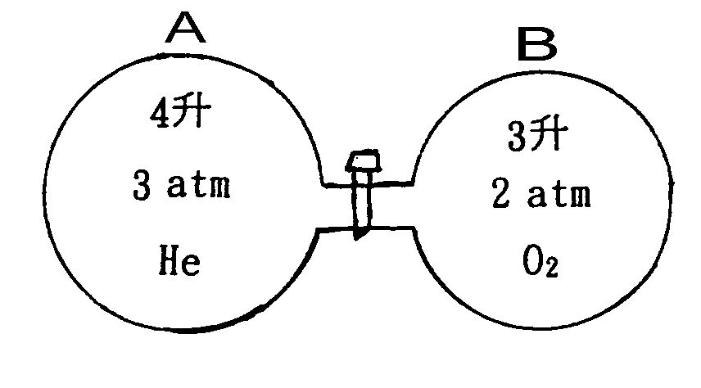
- 在室溫，如右圖A、B二個球瓶內置入He、O₂ 時把活塞打開，使氣體連通
達平衡時，回答下列問題？(平衡後)
- 總壓力變為多少？
- 若將He、O₂分別更換為HCl、NH₃氣體再把活塞打開，使氣體連通達平衡時，總壓力又變為多少？
- 寫出並平衡下列方程式：
（1）亞硝酸鈉和氯化銨共熱反應 （2）碳酸鈣和鹽酸反應
（3）暫時硬水(酸式碳酸鈣)的煮沸反應 （4）潮濕碘化鉀試紙和臭氧反應
（5）氧化銅和氨氣共熱反應
3. 在l大氣壓27℃下，一體積2.0升的開口容器放入32克某固體後密封，當加熱至327℃時，該密封容器內的壓力為5.2大氣壓。假設在127℃時該固體完全昇華成氣體，試求：
(a)該固體完全昇華成氣體後，對容器造成的分壓為若干atm？
(b)該固體分子量？
4. 某容器內含有少量的水及空氣，其平衡壓力為760mmHg。若將容器體積壓縮為原來的一半，在同一溫度測得的平衡壓力為1500mmHg，則在此一溫度下的飽和水蒸氣壓為多少mmHg？
5. 一小瓶裝入某氣體後，瓶內壓力為750 mmHg，再將一部分氣體抽出後，瓶內壓力降為700 mmHg，被抽出的氣體於1大氣壓下測知其體積為1.25mL，設溫度不變，求此小瓶的容積為多少mL？

台北市立松山高級中學八十八學年度第一學期第二次期中考答案
一、選擇題：1~20題(每題3分，計60分)
D | C | B | D | C | A | C | B | A | B
C | B | C | C | C | D | B | B | D | B
二、多選題：21~26題(每題3分，計18分)
ABE | ABDE | ACE | ACD | ACDE | DE
三、非選擇題：(每小題2分，計22分)
1. | (a)18/7atm (b)6/7atm
2. | (1) NaNO₂ + NH₄Cl → N₂ + NaCl + 4H₂O  (2) CaCO₃ ＋ 2HCl → CaCl₂ + CO₂ + H₂O  (3) Ca(HCO₃)₂ → CaCO₃ ＋ CO₂ ＋ H₂O  (4) O₃ ＋ 2KI ＋ H₂O → I₂ ＋ O₂ ＋ 2KOH  (5) 3CuO + 2NH₃ → 3Cu + N₂ + 3H₂O
3. | (a)3.2atm (b)246
4. | 20 mmHg
5. | 19 mL

台北市立松山高級中學八十八學年度第一學期第二次期中考答案

班級： 座號： 姓名：
非選擇題：(每小題2分，計22分)
1. | (1)
1. | (2)
2. | (1)
2. | (2)
2. | (3)
2. | (4)
2. | (5)
3. | (a)
3. | (b)
4.
5.

